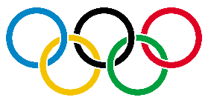 | Olimpíadas:  O logotipo dos Jogos Olímpicos é composto por cinco anéis olímpicos interligados, criados por Pierre de Coubertin, fundador do Comitê Olímpico Internacional (COI).
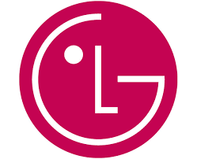 | LG:  O logotipo da LG é composto pelas letras "LG" em cinza e um símbolo em vermelho. A sigla LG significa "Lucky Goldstar", o nome da empresa antes da mudança para LG em 1995. O slogan "Life's Good" (ou "O bom da vida") é um trocadilho que a empresa usa para se posicionar no mercado ocidental.
 | Amazon:  O logotipo da Amazon tem vários significados, incluindo a variedade de produtos oferecidos, a experiência de entrega e a felicidade dos clientes.
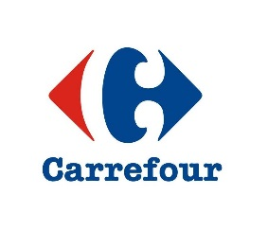 | Carrefour:  O logotipo do Carrefour simboliza o cruzamento de duas vias, que é o significado da palavra francesa "carrefour". As cores do logotipo representam a bandeira da França, país de origem da empresa.
 | Shell:  O logotipo da Shell é uma concha estilizada que representa a energia, a inovação e a presença global da marca. As cores amarela e vermelha do logotipo simbolizam otimismo e força, respectivamente.
 | Windows:  O logotipo do Windows foi inspirado em uma janela, e as cores representam as vidraças. O azul, a cor principal do logotipo, simboliza estabilidade e calma.
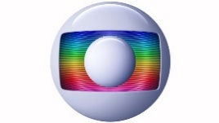 | Globo:  O logotipo da TV Globo é uma esfera que representa a Terra, com um recorte retangular que representa uma tela de televisão.
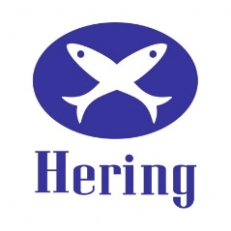 | Hering:  O logotipo da Hering é composto por dois peixinhos, que representam a união dos irmãos fundadores da empresa, Hermann e Bruno Hering.
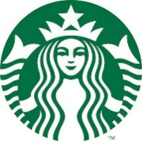 | Starbucks:  O logotipo da Starbucks é uma sereia de duas caudas, inspirada em uma xilogravura nórdica do século XVI. O nome da marca também está relacionado com o livro Moby Dick. A ideia era que a imagem transmitisse a sedução que o café representa para quem adora seu sabor.
 | Volkswagen:  O logotipo da Volkswagen é composto pelas iniciais "V" e "W" da palavra alemã Volkswagen, que significa "carro do povo". O design do logotipo da Volkswagen já passou por várias alterações.
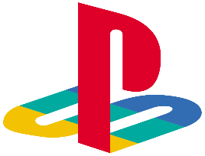 | Playstation:  O logotipo original interligado “P” e “S” foi criado por Manabu Sakamoto, um designer gráfico da Sony. Seu conceito criativo era entrelaçar as iniciais do PlayStation para simbolizar unidade e convergência nos jogos.
 | Twitter:  O logotipo do Twitter, um pássaro azul, tem um significado simbólico forte e está diretamente relacionado à identidade da plataforma. Representa liberdade, velocidade e simplicidade.
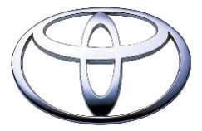 | Toyota:  O logotipo da Toyota é composto por três aros entrelaçadas que representam os corações da empresa e dos seus clientes. O símbolo foi apresentado em 1990 para celebrar os 50 anos da marca.
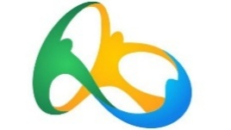 | Olimpíadas Rio 2016:  Representa três figuras de mãos dadas em um círculo, simbolizando união, energia e a diversidade do povo brasileiro. O design fluido e colorido remete às formas naturais do Pão de Açúcar, um dos ícones do Rio de Janeiro.

